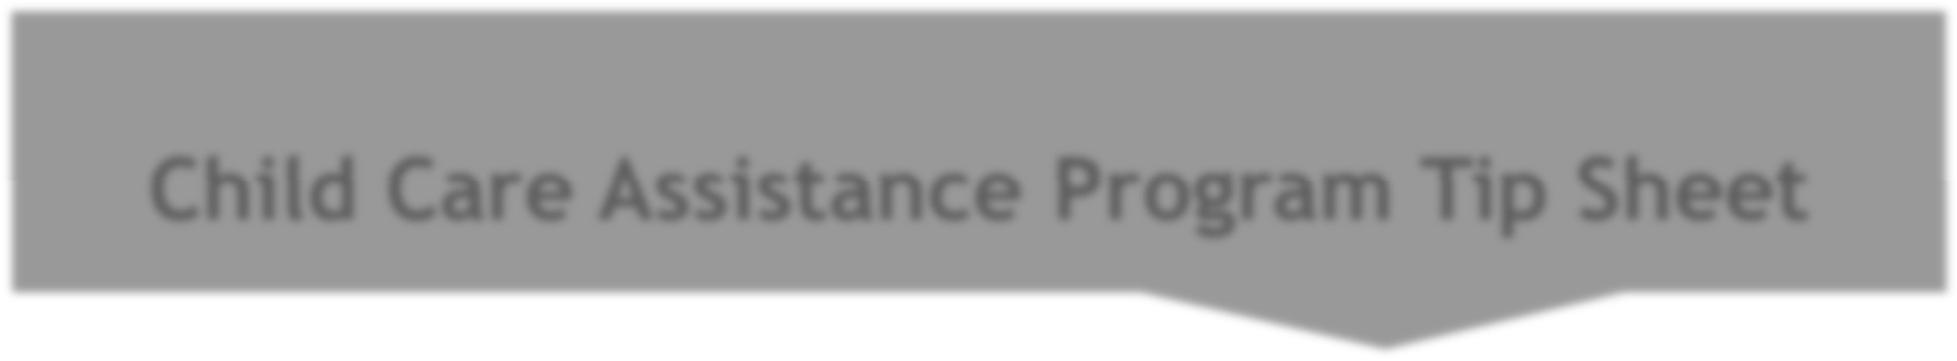
Hoja de consejos del Programa de Ayuda con el Cuidado Infantil

¿Necesita ayuda con el cuidado infantil?
El Programa de Ayuda con el Cuidado Infantil (CCAP por sus siglas en inglés) proporciona apoyo para ayudar a las familias a pagar el cuidado infantil. Puede ser elegible si:
- Tiene un niño menor de 13 años o un niño mayor de 13 años con una necesidad especial verificada.
- El niño es ciudadano estadounidense/inmigrante elegible y residente de Kentucky.
- Tiene empleo o participa en una actividad cualificada:
  - Los hogares con un solo padre deben trabajar un mínimo de 20 horas semanales.
  - Los hogares con ambos padres deben trabajar un mínimo de 40 horas semanales.
  - Está desempleado, pero en busca empleo.
  - Es un padre adolescente que asiste a la escuela o cursa el GED.
  - Asiste a una escuela vocacional certificada o universidad acreditada al menos a tiempo parcial.
  - Participa en el programa de Empleo y Capacitación de SNAP (SNAP E&T)

¿Qué necesito para solicitar?
- Identificación del jefe de familia: Licencia de conducir, pasaporte, acta de nacimiento, etc.
- Comprobante de ciudadanía/estatus migratorio elegible del niño: Acta de nacimiento, documentos del Servicio de Inmigración y Naturalización (INS), etc.
- Comprobante de domicilio: Contrato de arrendamiento, declaración por escrito, etc.
- Comprobante de matrícula escolar: calendario escolar, etc.
- Información sobre ingresos (derivados o no derivados del trabajo y por cuenta propia): Talones de pago, acuerdo de manutención infantil, etc.
¿Cuáles son los límites de ingresos
para el CCAP?
Para ser elegible para el Programa de Ayuda con el Cuidado Infantil, las familias deben tener un ingreso bruto contable menor o igual al 85% del Ingreso Medio Estatal (SMI). A algunos hogares se les puede asignar un copago diario según sus ingresos mensuales y el tamaño de la familia. Los hogares también pueden ser responsables de los cargos adicionales que cobre el programa de cuidado infantil. Para ver si es elegible según el tamaño de su familia y su ingreso bruto contable, consulte la siguiente tabla:

Tamaño de la familia | 85% SMI/Mensual
2 | $4,862
3 | $6,005
4 | $7,149
5 | $8,293
6 | $9,437
7 | $9,651
8 | $9,866

¿Cómo solicito el CCAP?

Para solicitar, seleccione una de las
siguientes opciones:

- Visite su oficina local del DCBS
- Llame al: 1-855-306-8959
- Solicite en línea: kynect.ky.gov/benefits

